Глубокоуважаемые коллеги!

Приглашаем вас принять участие в Рязанской областной конференции «Пациент высокого риска с кардиальной и полиморбидной патологией: есть ли движение вверх?», которая состоится 24 апреля 2018 г. в г. Рязани.

Организаторы
Рязанский государственный медицинский университет им. акад. И.П. Павлова
Российское Кардиологическое Общество
Рязанская областная ассоциация врачей-терапевтов

Организационный комитет
Председатель:
Калинин Роман Евгеньевич – ректор Рязанского государственного медицинского университета им. И. П. Павлова, д.м.н., профессор.
Заместитель председателя:
Якушин Сергей Степанович – председатель Рязанской областной ассоциации врачей терапевтов, заведующий кафедрой госпитальной терапии Рязанского государственного медицинского университета им. акад. И. П. Павлова, д.м.н., профессор.
Члены программного комитета:
Филиппов Евгений Владимирович – д.м.н., доцент кафедры госпитальной терапии Рязанского государственного медицинского университета им. акад. И. П. Павлова.
Никулина Наталья Николаевна – д.м.н., доцент кафедры госпитальной терапии Рязанского государственного медицинского университета им. акад. И. П. Павлова.
Петров Вадим Сергеевич – к.м.н., доцент кафедры госпитальной терапии Рязанского государственного медицинского университета им. акад. И. П. Павлова.

Программа конференции
" Пациент высокого риска с кардиальной и полиморбидной патологией: есть ли движение вверх?"
Председатели: Калинин Р.Е. (Рязань), Прилуцкий А.А. (Рязань), Мартынюк Т.В. (Москва), Якушин С.С. (Рязань)

12:00-12:30 Регистрация
12:30-12:40 Приветственное слово Министра здравоохранения Рязанской области Прилуцкого А.А.
12:40-12:50 Приветственное слово Ректора ФГБОУ ВО РязГМУ Минздрава России Калинина Р.Е.
12:50-13:00 Приветственное слово Председателя ассоциации врачей-терапевтов, члена Президиума РКО Якушина С.С.
13:00-13:30 Окороков В.Г., Переверзева К.Г. "Распространённость, диагностика и лечение артериальной гипертензии: реалии и перспективы"
13:30-14:00 Мартынюк Т.В. "Легочная артериальная гипертензия"
14:20-14:25 Интерактивная сессия
14:25-14:55 Филиппов Е.В., Селезнев С.В. "Все о хронической ИБС - от вазоспазма до окклюзии"
14:55-15:30 Никулина Н.Н. "Управление сахарным диабетом 2 типа: новые возможности в клинической практике"
15:30-15:40 Перерыв
15:40-16:00 Петров В.С. "Консервативная стратегия или интервенции при приобретенных пороках сердца: как найти золотую середину"
16:00-16:20 Добрынина Н.В. "Кардиоренальный континуум: что нужно знать практическому кардиологу"
16:20-16:25 Интерактивная сессия
16:25-16:45 Лыгина Е.В. " Особенности ведения больных с сочетанной кардиальной и ревматологической патологией "
16:45-17:05 Зотова Л.А., Мосейчук К.А. "Кардиоваскулярная токсичность противоопухолевого лечения: состояние проблемы и возможные пути решения"
17:05-17:10 Интерактивная сессия
17:10-17:20 Дискуссия
17:20-17:30 Выдача сертификатов

По окончании конференции планируется выдача сертификатов НМО – 3 часа.

Место проведения:
Рязанский государственный медицинский университет им. акад. И. П. Павлова г. Рязань,
ул. Шевченко, д. 34, корп. 2 (фармацевтический корпус), 2 этаж.

Как добраться:
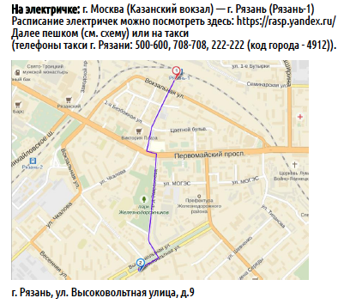
Языки конференции: русский

Регистрационного взноса нет.
Вход на все заседания и выставку свободный.

